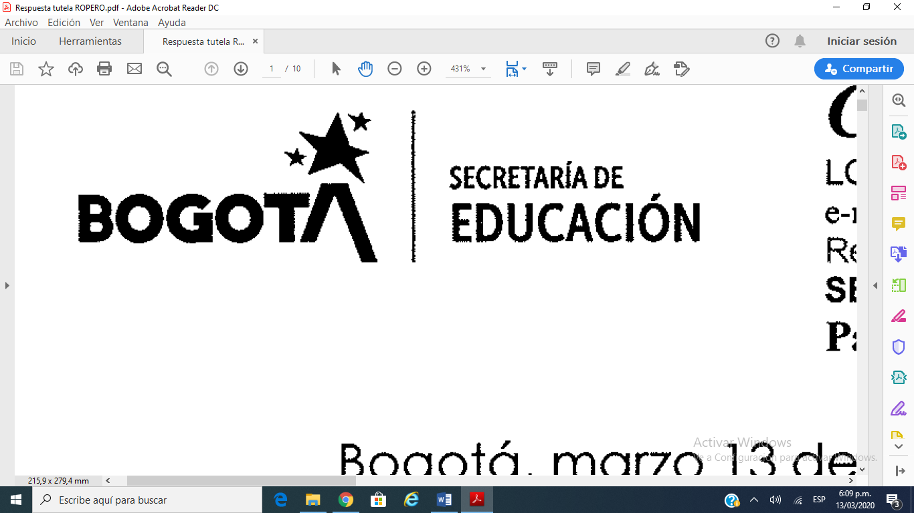**GUÍA # 5 ÁREAS**

**CÁTEDRA PARA LA PAZ, CULTURA RELIGIOSA Y ÉTICA**

**DOCENTE ÓSCAR GARZÓN**

**GRADOS 801-802**

|  |  |  |  |
| --- | --- | --- | --- |
| **DOCENTE** | **GRUPO** | | **E-MAIL** |
| **ÓSCAR GARZÓN** | **801-802** | | **oagarzona@educacionbogota.edu.co** |
| **TEMA** | | **Reforma Protestante y Estrategias de resolución de conflictos.** | |
| **OBJETIVOS** | | **INDICADOR (ES) DE DESEMPEÑO:** | |
| * Identifica las principales características religiosas de la Edad Media y el Renacimiento. * Reconoce estrategias prácticas para el manejo de emociones en la resolución de conflictos. estrategias de resolución de conflictos | | * El estudiante muestra en sus trabajos las principales características y diferencias entre la iglesia católica y la iglesia protestante. * El estudiante muestra en sus trabajos estrategias implementadas en la resolución de conflictos, sus ventajas y sus debilidades. | |
| **ÁREAS - ASIGNATURAS INVOLUCRADAS:**  **CÁTEDRA POR LA PAZ**  **RELIGIÓN**  **ÉTICA** | | **PRODUCTO PARA ENTREGAR**  **Resolver las preguntas en el cuaderno, tomar las fotos y enviar las evidencias de las actividades.** | |

**ACTIVIDADES:**

|  |
| --- |
| **FECHA DE ENTREGA: 12 al 30 de julio** |
| **Actividad:**  Observa el vídeo y responde las preguntas. |

**NO IMPRIMIR ESTA GUÍA**

**\*Recuerda, lee atentamente la guía y resuelve las actividades en tu cuaderno, luego tómales foto y envíala a mi dirección de e-mail. oagarzona@educacionbogota.edu.co**

**\*Recuerda poner en el mensaje tu nombre completo, asignatura y curso al que perteneces.**

**ÁREA DE CÁTEDRA PARA LA PAZ Y ÉTICA**

Observa atentamente el video que encuentras en el siguiente link y responde las preguntas que se encuentran después de la nota.

<https://www.rtvcplay.co/ninos/el-show-de-perico/pereza> Si el link falla, lo encuentras por este nombre: “El show de perico, capitulo uno, pereza”

**Nota: Si no tienen acceso al vídeo, puede hacer uso de los siguientes alternativas:**

* Responder las preguntas a partir de la información que encuentre en diversas fuentes, pueden ser libros de texto, enciclopedias, buscadores en la internet, etc.
* Escribir un correo a **oagarzona@educacionbogota.edu.co** indicando el nombre completo del estudiante, asignatura y la dirección de correo electrónico a la que desea se le envié el vídeo del tema correspondiente.

Teniendo en cuenta la información del vídeo responda las siguientes preguntas:

1. Cuando nos enfrentamos a una situación de conflicto, en la que tenemos que tomar una decisión, ¿es posible hacerlo escuchando la versión de una sola de las partes involucradas? Justifique la respuesta.
2. ¿Cómo podemos interpretar la manera como Amanda, la tapir, narra la historia y sus protagonistas? ¿es imparcial? Justifique su respuesta.
3. ¿Que cosas permite el escuchar a todas las partes involucradas en un conflicto? Como sucedió luego de la versión del cerdito #3. Justifique su respuesta.
4. Qué características presenta la especie humana con relación a la pereza, según la pulga documentalistas. Describa esas características.
5. ¿Cuál es la principal enseñanza de la historia del invitado famoso? además de la opción que nos deja para resolver el problema de los hermanos cerditos. (tiene que ver con su profesión)
6. ¿Podrías darme una razón por la cual hacer pereza estaría bien? O responder a la pregunta ¿Por qué has sido perezoso este año en los deberes escolares?

**ÁREA DE RELIGIÓN**

**Observa atentamente los videos que encuentras en los siguientes links y responde las preguntas que se encuentran después de la nota.**

https://www.nationalgeographic.es/video/tv/historia-101-la-reforma-protestante Si el link falla, lo encuentras por este nombre: “Historia 101: la Reforma protestante”.

<https://www.youtube.com/watch?v=V1zdeV-q5u8> Si el link falla, lo encuentras por este nombre: “La Reforma protestante y Lutero”.

* **Nota: Si no tienen acceso a los vídeo, puede hacer uso de los siguientes alternativas:**
* Responder las preguntas a partir de la información que encuentre en diversas fuentes, pueden ser libros de texto, enciclopedias, buscadores en la internet, etc.
* Escribir un correo a **oagarzona@educacionbogota.edu.co** indicando el nombre completo del estudiante, asignatura y la dirección de correo electrónico a la que desea se le envié el vídeo del tema correspondiente.

Teniendo en cuenta la información de los vídeos responda las siguientes preguntas:

1. ¿Cuál es la principal diferencia en la manera de concebir al hombre entre el pensamiento de la edad media y el pensamiento de la época del Renacimiento? Justifique su respuesta.
2. ¿Qué son las indulgencias y por qué la Reforma Protestante las criticaba?
3. Con sus palabras ¿Qué entiende por hereje y excomunión? Y porque cree que se le aplicaron a Martín Lutero.
4. ¿Qué papel cumplió la imprenta en el desarrollo de la reforma protestante? Justifique su respuesta.
5. ¿Por qué crees que ese evento, que ocurrió en otro país y otra época, tiene que ver con nosotros?

**Recuerda, lee atentamente la guía y resuelve las actividades en tu cuaderno, luego tómales foto y envíala a mi dirección de e-mail. oagarzona@educacionbogota.edu.co**